Sistema operativo Windows.

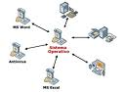

Sistema Windows

